**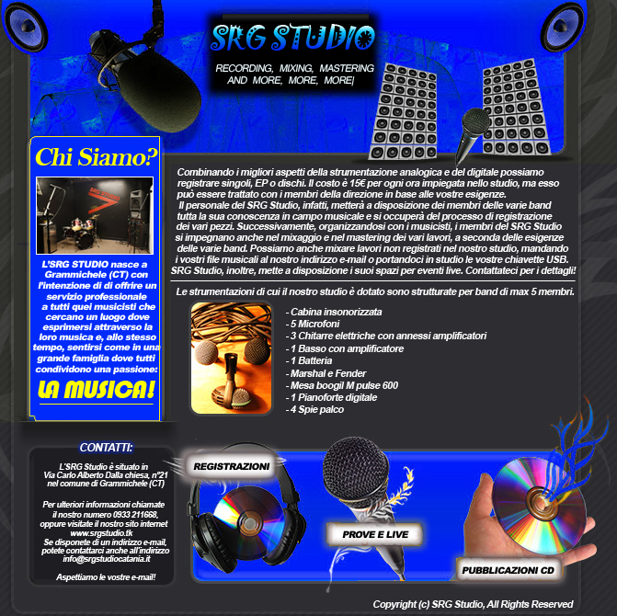**

**Indice**

1. **Introduzione**
2. **Business Model Canvas L’importanza della musica**
3. **Sintesi**
4. **Nascita dell’impresa**
5. **Il mercato**
6. **Modello di Abell**
7. **Analisi SWOT**
8. **Il modello di Porter**
9. **Analisi delle risorse e competenze**
10. **Gli obiettivi**
11. **L’offerta**
12. **Il piano di marketing**
13. **Budget economico finanziario**
14. **Bibliografia**
15. **Composizione Team**

**Introduzione:**

La musica esiste da tempi molto antichi, sicuramente da prima ancora che ne rimanesse traccia storica. Non c'è stata civiltà che prima o poi non abbia sviluppato un proprio sistema musicale, o che non ne abbia adottato uno, seppure adattandolo alle sue necessità oppure ai suoi gusti.

La parola *musica* deriva dalla parola [greca](http://it.wikipedia.org/wiki/Lingua_greca) *moysa*, "musa". L'idea occidentale di musica è quindi generalmente collegata alle [muse](http://it.wikipedia.org/wiki/Muse_(mitologia)), e in questo senso alludeva ad ogni [scienza](http://it.wikipedia.org/wiki/Scienza) ed [arte](http://it.wikipedia.org/wiki/Arte) che risveglia l'idea di cosa perfetta, gradevole e ben ordinata.

Con l’avvio dell’informatica; in un mondo nuovo; viene l’esigenza di creare qualcosa di innovativo; capace di cambiare le regole della musica; e da questo conteso vengono create le prime Sale prove; negli Stati Uniti; e poi si diffondono nel resto del mondo; In Sicilia attualmente sono collocati nelle maggiori città; noi vorremo fare conoscere essi anche alle persone che abitano nei piccoli paesi; dove il talento personale ancora non è espresso al 100%

Il nostro obiettivo nel corso di queste pagine e quello di formulare un idea capace di fare esprimere il talento delle persone che abitano nei piccoli centri; più precisamente nel paese di Grammichele.

**Business Model Canvas**

|  |  |  |  |  |
| --- | --- | --- | --- | --- |
| PARTNER CHIAVE  1) Finanziatori dirette:   * Banche * Amministrazione locale   2)Fornitori   * Immobilizzazioni materiali  1. Strumenti 2. Edificio  * Servizi  1. Enel 2. Telecom | ATTIVITÀ CHIAVE  1) Noleggio della sala prova. | VALORE OFFERTO  Possibilità di esprimere al massimo il proprio talento; anche in orari notturni; grazie alla sala insonorizzata;  ed alla completa disponibilità da parte dei proprietari nei confronti dei propri clienti | RELAZIONE CON I CLIENTI  I soci e i nostri collaboratori saranno a completa disponibilità 24/24 ei nostri clienti | CLIENTI  Tutti coloro che amano e voglio provare il brivido della “Musica” attraverso le nostre apparecchiature innovativi.  Il nostro target di riferimento saranno le persone comprese fra 15-60 anni. |
| RISORSE CHIAVI  1) Strumenti musicali  2) intrattenimento  2) | CANALI  Edificio situato in Via Carlo Alberto Dalla chiesa- Grammichele (CT) |
| COSTI  -Costi fissi di avvio attività: 45 000€  -Costi variabili annui: 10 140€  Totale uscite primo anno 53 150€  Ammortamenti costi fissi annuo per 5 anni 9 140€  COSTI TOTALI PRIMO ANNO 19 100 | | RICAVI  Ricavi totali primo anno: 30 600€ | | |
|  | |  |  | |
| **L’importanza della musica**  La musica sin dall’origine ha svolto un ruolo di primaria importanza nella vita di un individuo:  nelle società moderne esistono diversi generi di musica; a seconda degli avvenimenti: civili; religiosi; commerciali; privati di seguito viene riportato uno schemino per sintetizzare i generi più comuni.  C:\Documents and Settings\Utente\Desktop\Struttura_musica_leggera.jpg | | | | |

Presso la nostra **Sala Prova** potrà essere suonata la Popular music; attraverso i componimenti dei futuri artisti locali.

La musica influenza il pensiero di tutte le persone dai più colti ai contadini; grazie al ritmo della musica si riesce ad estrapolare i pensieri più remoti dell’animo umano.

**SINTESI:**

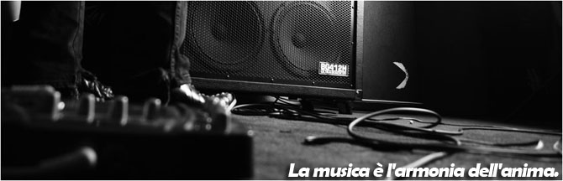

Lo scopo del nostro business plan è quello di costruire una **sala prova** in grado di poter fare esprimere il proprio talento ai giovani del nostro territorio.

Questa azienda volgerà la sua attenzione all’erogazione di un servizio principalmente locale.

Nei cinque anni del piano, dal 2015 al 2019, si conta di:

- raggiungere un fatturato complessivo di oltre € 85 000;

- recuperare completamente l’investimento iniziale di € 43 050

Gli investimenti verranno concentrati soprattutto nella creazione, nell’allestimento della sede nella manutenzione degli strumenti; e nella pubblicità.

**NASCITA DELL’IMPRESA**

La vision d'impresa consiste nel far sentire tutti i cittadini in grado di poter sfruttare il proprio talento personale in tutti i posti del mondo; in particolare i cittadini di Grammichele e del territorio circostante (si stimano più di 80 mila persone in grado di raggiungere facilmente la nostra sede)

La nostra mission mira alla creazione di valori sociali quali il rispetto dell'ambiente, la fidelizzazione del cliente e l'eguaglianza sociale; essi verranno trasmessi durante il percorso formativo della nascita d'impresa e dai clienti.

L’obiettivo è quello di riuscire a diventare un punto di riferimento per tutte le persone che non hanno un luogo dove poter suonare senza avere problemi di ordine sociale.

Iniziamo la pianificazione strategica con acquisto di un immobile all'asta giudiziaria pari a 30 000€ della lunghezza di 30 mq acquistato presso Via Carlo Alberto Dalla chiesa Grammichele (CT) che permette di ospitare una band musicale composta da un massimo di 5 musicisti; composta da:

* Cabina insonorizzata
* 1 basso
* 3 chitarre
* 1 amplificazione per basso e 3 amplificatori per chitarre
* Mesa boogil M pulse 600
* Marshal e fender
* Pianoforte digitale
* 5 microfoni
* 4 spie palco
* 1 batteria

Il capitale iniziale di 21 000€ è stato sottoscritto dai 3 soci , con quota parte di 7 000€, e un mutuo di 30 000€ presso un istituto di credito privato, con scadenza quindicennale; con quota di interesse del 9% annuo.

**IL MERCATO**

Si rileva un’attenzione crescente da parte delle persone; sia giovani che adulti; ad liberare il proprio talento musicale; da troppi anni messo in un angolino.

I fattori che contribuiscono a determinare la decisione d’acquisto sono: il passaparola, il prezzo, la reputazione dell’impresa ( marchio ), l’ubicazione e le attrezzature presenti al suo interno

si possono individuare alcuni principali segmenti di acquirenti:

**GIOVANI (15/30 ANNI)** (70%) sono coloro che possono ottimizzare il loro tempo; e cercare di avere degli spunti interessanti; sono coloro che possono fare la migliore pubblicità indiretta alla nostra impresa

**ADULTI ( 31/60 ANNI)** (30%) sono coloro che hanno meno tempo da dedicare alla musica a causa dei fattori personale; famiglia; lavoro; sono anche coloro che hanno maggiore esperienza

**Modello di Abell**

Di seguito è stato riportato il modello di Abell, il quale afferma che sono concorrenti diretti coloro i quali:

1. Producono lo stesso bene (cosa);
2. Utilizzano la stessa tecnologia, la quale intesa come l'insieme di risorse e competenze utilizzate per produrre un determinato bene (come);
3. Si riferiscono agli stessi clienti (chi);

Pertanto chi non usa la stessa tecnologia, secondo Abell, non può essere concorrente così come non lo può essere chi si riferisce a mercati diversi.

Inoltre questo modello ci permette di definire il business attraverso l'individuazione e il massimo livello di omogeneità tra chi, cosa e come. Il mercato è dato da tutti i soggetti che vogliono soddisfare lo stesso bisogno ed in esso vi sono in comune almeno una dimensione; il settore, invece, si definisce quando le imprese condividono almeno due delle tre dimensioni del medesimo modello.

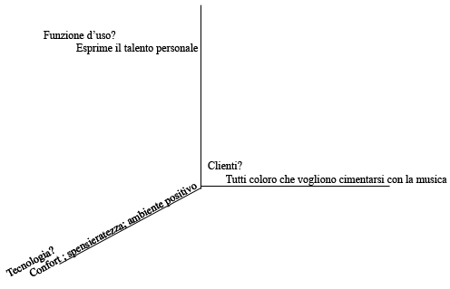

**ANALISI SWOT:**

Di seguito elenchiamo i nostri punti di forza e debolezza e le minacce e le opportunità presenti sul territorio:

**Forze/Debolezze**

• Forte qualità delle attrezzature

• Disponibilità del personale

• Ridotta disponibilità finanziaria

• Bassa notorietà

**Minacce/Opportunità**

• Difficoltà di attrarre possibili clienti; abituati ormai a forme alternative

• Ambiente incerto

• Domanda in crescita

• Forte attenzione alla flessibilità degli orari da parte dei clienti.

Il personale sarà composto dai 3 soci e da qualche consulente esterno; vista la grande esperienza dal punto di vista tecnico accumulata negli anni da 2 di essi.

La flessibilità degli orari si adatta ad eventuali necessità o problemi da parte di ogni cliente.

**ANALISI PORTER**

|  |
| --- |
| Fornitori di immobili: strumenti musicali; edifici. |

|  |
| --- |
| Basso potere contrattuale |

|  |
| --- |
| Nuove sale prove;  Scuole di danza; artistiche; architettura tutto ciò che fa esprimere un talento alternativo |

|  |
| --- |
| Rischio elevato |

Coloro che amano suonare e che vogliono esprimere il proprio talento; coloro che vogliono dedicare del tempo libero a se stessi

Il modello di Porter ideato nel 1982 serve ad evidenziare la redditività di un settore determinata dalle 5 forze competitive, delle quali tre sono orizzontali (potenziali entranti, concorrenti del settore e prodotti sostitutivi) e due verticali (potere contrattuale dei fornitori e degli acquirenti).

In ogni settore un fattore molto importante è rappresentato dalle barriere all'entrata, le quali possono essere di vari tipi: fabbisogni di capitale, vantaggi di costo, differenziazione di prodotto, accesso ai canali di distribuzione e barriere istituzionali e legali.

Nel nostro campo non esistono barriere all’entrata chiunque può aprire una **Sala Prova**; inoltre vi è una facile comunicazione con la clientela.

La zona dove stiamo costruendo la sala prova la concorrenza è completamente assente; questo fattore ci da un vantaggio sicuramente nel breve periodo.

Il potere contrattuali dei fornitori è nullo visto che essi operano in un mercato di comodity.

Diversi fattori influenzano il potere contrattuale degli acquirenti rispetto a quello dei venditori: dimensione e concentrazione degli acquirenti rispetto ai fornitori (più basso è il numero degli acquirenti e più elevati i loro acquisti, maggiore è il costo connesso alla perdita di uno di essi), le informazioni degli acquirenti poiché quanto più i clienti sono informati riguardo ai fornitori, ai loro prezzi e ai loro costi, tanto meglio sono in grado di contrattare. L'unico modo per non trattare con una controparte, è la ricerca di un altro fornitore o di provvedere direttamente alla produzione del servizio. Il potere di acquisti dei clienti dipende da due fattori: la sensibilità al prezzo degli acquirenti e il loro potere contrattuale. La sensibilità dipende dall'importanza di un componente rispetto al costo totale, dalla differenziazione dei prodotti delle imprese fornitrici, dall'intensità della concorrenza e dall'importanza per il cliente del prodotto o servizio acquistato.

La nostra impresa ha un discreto potere contrattuale visto che è l’unica che opera nel settore; anche se le vie alternative non mancano.

**ANALISI RISORSE E COMPETENZE**

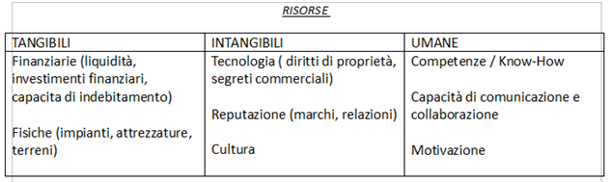

Le risorse tangibili sono quelle più facili da identificare e da valutare, quali le risorse finanziarie e i beni materiali. Esse sono indicate nei bilanci della società, ma l’obiettivo principale di questa analisi non è valutare i beni di una impresa ma comprenderne il loro potenziale per creare il vantaggio competitivo. Dopo aver acquisito una conoscenza completa di queste, l’impresa deve verificare se esistono opportunità per realizzare economie nel loro impiego o utilizzarle in modo migliore.

Le risorse tangibili a disposizione della nostra impresa sono:

* L’edificio sorgerà in via Alberto Dalla chiesa a Grammichele; in una casa della superficie di 30 mq; già acquistata
* Attrezzature; essa sarà carrate rizzato dalle migliori attrezzature musicali; la capienza della cabina insonorizzata è di un massimo di 5 persone
* Risorse finanziarie: il capitale iniziale è stimato di 51 000€; esso è diviso da 21 000€ conferimento dei soci e di 30 000€ stipulazione di un mutuo bancario

Le risorse intangibili rappresentano una quota molto più elevata del valore totale dei beni patrimoniali rispetto alle risorse tangibili. Tuttavia le risorse intangibili risultano poco visibili nei bilanci delle imprese; fra le più importanti abbiamo i marchi, visti come patrimonio di reputazione e relazioni, la tecnologia e la proprietà intellettuale.

* Rapporti pubblicitari con reti televisive locali quali Tvr xenon; Teleeubea; Telecolor
* Relazione con i gruppi locali e i vari bar

Le risorse umane, invece, di una impresa comprendono l’esperienza e lo sforzo fornito dai dipendenti e per tal motivo la maggior parte delle imprese gli dedica una grande attenzione; fra queste, una delle più importanti è la cultura.

* Cultura: ottime capacità organizzative, alti livelli di relazioni sociali fra dipendenti e clienti e ricerca di valori comuni.
* Le competenze dell’impresa sono molto elevate per la qualità professionale dei soci i quali hanno acquisito la loro praticità tramite le routine organizzative e con il continuo esercizio. Essi sono dotati “pertanto” sia di conoscenze tacite (know-how) date dall’esperienza.
* La motivazione sta nel fatto di dare uno spazio sano dove poter esprimere il proprio talento

**Gli obiettivi:**

1. Acquistare notorietà in campo locale tramite la diffusione di un servizio di eccellenza;
2. Avere profitti positivi sin dall’inizio dell’attività.

**L’offerta**

L’intento dei soci è quello di fare pagare un prezzo di 15€ ad ora per ogni gruppo; questo prezzo non ci sembra eccessivo; e quindi eviteremo di aumentare esso o di fare offerte più vantaggioso per i clienti.

**Pubblicità**

punteremo con la collaborazione dei migliori network locali (tvrxenon; teleeubea; tele color) inoltre cercheremo di integrare la nostra impresa con l’aiuto dei social networks (facebook; twitter; google+)

[](tvr_xenon.jpg)

La nostra impresa punta ad essere un punto di riferimento per tutti gli artisti del calatino; di cui Grammichele è uno dei comuni.

Ecco la tabella che raffigura la reale estensione del territorio:

|  |  |  |  |  |
| --- | --- | --- | --- | --- |
| **Stemma** | **Città** | **Popolazione (ab.)** | **Superficie (km²)** | **Altitudine (**[**m s.l.m.**](http://it.wikipedia.org/wiki/Metri_sul_livello_del_mare)**)** |
| [Caltagirone-Stemma.png](http://it.wikipedia.org/wiki/File:Caltagirone-Stemma.png) | [Caltagirone](http://it.wikipedia.org/wiki/Caltagirone) | 39.546 | 382 | 602 |
| [Militello in Val di Catania-Stemma.png](http://it.wikipedia.org/wiki/File:Militello_in_Val_di_Catania-Stemma.png) | [Militello in Val di Catania](http://it.wikipedia.org/wiki/Militello_in_Val_di_Catania) | 7.909 | 362 | 413 |
| [Grammichele-Stemma.png](http://it.wikipedia.org/wiki/File:Grammichele-Stemma.png) | [Grammichele](http://it.wikipedia.org/wiki/Grammichele) | 13.361 | 30 | 520 |
| [Vizzini-Stemma.png](http://it.wikipedia.org/wiki/File:Vizzini-Stemma.png) | [Vizzini](http://it.wikipedia.org/wiki/Vizzini) | 6.574 | 112 | 586 |
| [Mirabella Imbaccari-Stemma.png](http://it.wikipedia.org/wiki/File:Mirabella_Imbaccari-Stemma.png) | [Mirabella Imbaccari](http://it.wikipedia.org/wiki/Mirabella_Imbaccari) | 5.418 | 15 | 518 |
| [Mineo-Stemma.png](http://it.wikipedia.org/wiki/File:Mineo-Stemma.png) | [Mineo](http://it.wikipedia.org/wiki/Mineo) | 5.317 | 244 | 511 |
| [San Michele di Ganzaria-Stemma.png](http://it.wikipedia.org/wiki/File:San_Michele_di_Ganzaria-Stemma.png) | [San Michele di Ganzaria](http://it.wikipedia.org/wiki/San_Michele_di_Ganzaria) | 3.532 | 25 | 490 |
| [Mazzarrone-Stemma.png](http://it.wikipedia.org/wiki/File:Mazzarrone-Stemma.png) | [Mazzarrone](http://it.wikipedia.org/wiki/Mazzarrone) | 4.059 | 33 | 285 |
| [Raddusa-Stemma.png](http://it.wikipedia.org/wiki/File:Raddusa-Stemma.png) | [Raddusa](http://it.wikipedia.org/wiki/Raddusa) | 3.298 | 23 | 350 |
| [Licodia Eubea-Stemma.png](http://it.wikipedia.org/wiki/File:Licodia_Eubea-Stemma.png) | [Licodia Eubea](http://it.wikipedia.org/wiki/Licodia_Eubea) | 3.128 | 112,74 | 630 |
| [San Cono-Stemma.png](http://it.wikipedia.org/wiki/File:San_Cono-Stemma.png) | [San Cono](http://it.wikipedia.org/wiki/San_Cono_(Italia)) | 2.847 | 6,56 | 525 |
| [Scordia-Stemma.png](http://it.wikipedia.org/wiki/File:Scordia-Stemma.png) | [Scordia](http://it.wikipedia.org/wiki/Scordia) | 17.270 | 24 | 150 |
| [Palagonia-Stemma.png](http://it.wikipedia.org/wiki/File:Palagonia-Stemma.png) | [Palagonia](http://it.wikipedia.org/wiki/Palagonia) | 16.566 | 57 | 200 |
| [Ramacca-Stemma.png](http://it.wikipedia.org/wiki/File:Ramacca-Stemma.png) | [Ramacca](http://it.wikipedia.org/wiki/Ramacca) | 10.841 | 304 | 270 |
| [Castel di Iudica-Stemma.png](http://it.wikipedia.org/wiki/File:Castel_di_Iudica-Stemma.png) | [Castel di Iudica](http://it.wikipedia.org/wiki/Castel_di_Iudica) | 4.728 | 102 | 475 |

**Budget economico e finanziario**

|  |  |  |  |  |  |  |  |  |  |  |  |  |
| --- | --- | --- | --- | --- | --- | --- | --- | --- | --- | --- | --- | --- |
| **Prodotto** | | **Costo medio** | **Volumi previsti di vendita in giorni** | | | | **Ricavi previsti** | | | | | |
|  | |  | 2015 2016 2017 2018 2019 | | | | 2015 2016 2017 2018 2019 | | | | | |
| **Noleggio sala prova in ore** | | 15€ | 6 6,5 8 9 10 | | | | 30 600 33 150 40 800 45 900 51 000 | | | | | |
| **Totale** | |  | 6 6,5 8 9 10 | | | | 30 600 33 150 40 800 45 900 51 000 | | | | | |
| **Fatturato complessivo** | |  |  | | | | **201 450** | | | | | |
| **ENTRATE** | | | **START UP** | **2015** | **2016** | | **2017** | **2018** | **2019** |  |
| CAPITALE INIZIALE | | | 51 000 |  |  | |  |  |  |  |
| RICAVI | | | 0 | 30 600 | 33 150 | | 40 800 | 45 900 | 51 000 |  |
| **TOTALE ENTRATE** | | | 0 | 30 600 | 33 150 | | 40 800 | 45 900 | 51 000 |  |
|  | | |  |  |  | |  |  |  |  |
| **USCITE** | | |  |  |  | |  |  |  |  |
| ACQUISTO LOCALE | | | 30 000 |  |  | |  |  |  |  |
| PUBBLICITA' | | |  | 1 500 | 1 500 | | 1 500 | 1 000 | 1 000 |  |
| UTENZE ( TELEFONO, ELETTRICITA'… ) | | |  | 1 260 | 1 260 | | 1 500 | 1 500 | 1 750 |  |
| SALARI | | |  |  |  | | 5 000 | 5 000 | 6 000 |  |
| ALTRI COSTI (costi per le attrezzature) | | | 15 000 |  |  | |  |  |  |  |
| Ammortamento | | |  | 9 000 | 9 000 | | 9 000 | 9 000 | 9 000 |  |
| Contributi | | |  | 3 680 | 3 680 | | 4 000 | 4 000 | 4 100 |  |
| Manutenzione | | |  | 1 000 | 1 500 | | 1 700 | 1 800 | 2 000 |  |
| Interessi passivi | | |  | 2 700 | 2 700 | | 2 700 | 2 700 | 2 700 |  |
| **TOTALE USCITE** | | | 45 000 | 19 140 | 19 640 | | 25 400 | 25 000 | 26 550 |  |
|  | | |  |  |  | |  |  |  |  |
| **RISULTATI ANNUI** | | | 0 | 11 460 | 13 510 | | 15 400 | 20 900 | 24 450 |  |
| **RISULTATO CUMULATO** | | |  | 11 460 | 24 970 | | 40 370 | 61270 | 85 720 |  |
|  | | |  |  |  | |  |  |  |  |

**Bibliografia**Il Mulino: L’analisi strategica per le decisioni aziendali (Robert M. Grant)

Capitolo 3: l’analisi di settore:

3.2 La concorrenza dei prodotti sostitutivi (pag.88);

3.4 La rivalità tra concorrenti affermati (pag.94-97);

3.5 Il potere contrattuale degli acquirenti (pag.98);

3.6 Il potere contrattuale dei fornitori (pag.99);

Capitolo 4: dall’analisi di settore all’analisi dei concorrenti:

2.3 Il “commitment “ (pag.129-130).

Capitolo 5: Le risorse e le competenze come base della strategia

1 Il ruolo delle risorse e delle competenze nella formulazione della strategia (pag.149-150);

2 Le risorse di impresa ( pag.155-156);

2.1 Le risorse tangibili (pag.157-158);

2.2 Le risorse intangibili (pag.158-160);

2.3 Le risorse umane (pag.160-161);

3.2.1 Le competenze come processo e routine (pag.164-165).

Capitolo 6: lo sviluppo delle risorse e delle competenze

4.1 Tipi di conoscenza (pag.199-200).

Appunti personali;

Slides prof. Faraci: Business Model Canvas.

**Composizione team**

Aiello Rosalba (M25001250)

Sanfilippo Giuseppe Antonio (M25000967)

Passamonte Salvatore (M25001105)

